CẢM NGHĨ CỦA EM SAU KHI THAM GIA HOẠT ĐỘNG TỰ NGUYỆN VÀ CHĂM SÓC KHUÔN VIÊN NHÀ TRƯỜNG
Học sinh:….
Lớp:….
Trong tuần vừa qua, lớp em được tham gia hoạt động tự nguyện chăm sóc vệ sinh và làm đẹp khuôn viên nhà trường. Dù chỉ là những công việc giản dị như quét sân, nhổ cỏ, trồng cây, hay thu gom rác thải, nhưng buổi lao động ấy đã mang đến cho em rất nhiều cảm xúc ý nghĩa mà trước đây em chưa từng nghĩ tới.
Khi cùng các bạn cầm chổi quét những chiếc lá rơi khắp sân trường, em nhận ra rằng để có được một môi trường sạch đẹp, thoáng mát cho chúng em học tập mỗi ngày, thầy cô và các bác nhân viên đã nỗ lực rất nhiều. Công việc tưởng chừng đơn giản nhưng lại đòi hỏi sự kiên trì, tỉ mỉ và tinh thần trách nhiệm. Từ những hành động nhỏ như gom rác đúng nơi quy định, nhặt một mảnh ni lông bỏ vào thùng đến việc dọn sạch từng gốc cây – mỗi việc làm đều góp phần giữ gìn không gian chung của cả trường.
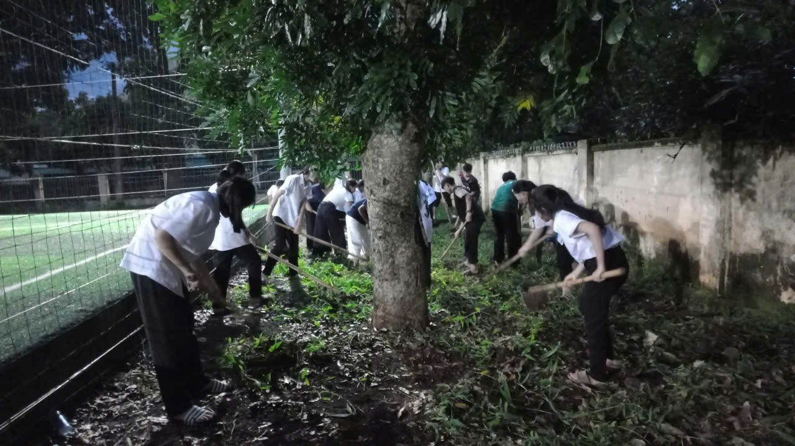
Các bạn học sinh tham gia dọn vệ sinh quanh khuôn viên nhà trường, phát quang bụi rậm, phòng chống lăng quăng, bọ gậy.
Em thích nhất là lúc cả lớp cùng nhau trồng thêm những chậu hoa mới quanh sân. Đôi tay lấm đất, mồ hôi chảy xuống trán, nhưng ai cũng cười vì đã góp phần tạo nên một góc sân trường đẹp hơn. Nhìn những luống hoa mới trồng, em có cảm giác như mình vừa gieo vào trường một chút sức sống, một chút niềm vui. Em hiểu rằng chăm sóc ngôi trường không chỉ là trách nhiệm, mà còn là tình yêu dành cho nơi đã nuôi dưỡng tuổi học trò của mỗi chúng em.
Hoạt động tự nguyện này khiến em suy nghĩ nhiều hơn về ý nghĩa lớn lao của những hành động nhỏ. Yêu Tổ quốc không nhất thiết phải làm những việc phi thường; đôi khi, chỉ cần biết giữ gìn môi trường sống, góp phần xây dựng cộng đồng văn minh, đoàn kết cũng chính là cách thể hiện lòng yêu nước. Khi mỗi học sinh có ý thức bảo vệ trường lớp, mỗi người dân chung tay giữ gìn đường phố sạch đẹp, thì đất nước chúng ta sẽ trở nên tươi đẹp và phát triển hơn từng ngày.
Điều làm em ấm lòng nhất là tinh thần đồng đội giữa các bạn trong lớp. Không ai than vãn hay né tránh, ai cũng sẵn sàng giúp nhau, chia sẻ dụng cụ, động viên nhau hoàn thành công việc. Chính sự đoàn kết ấy khiến em cảm nhận rõ rằng sức mạnh tập thể có thể làm được những điều lớn lao. Và cũng nhờ đó, em hiểu rằng tình yêu Tổ quốc bắt đầu từ tình yêu những điều gần gũi nhất: yêu mái trường, yêu lớp học, yêu những người bên cạnh mình.
Buổi lao động kết thúc nhưng cảm xúc vẫn còn nguyên. Em cảm thấy tự hào vì đã góp phần làm cho trường đẹp hơn, xanh hơn. Em thầm hứa với bản thân rằng sẽ tiếp tục giữ gìn vệ sinh, bảo vệ cây xanh, nhắc nhở bạn bè cùng chung tay. Bởi em biết rằng: xây dựng môi trường học tập trong lành chính là hành động thiết thực thể hiện trách nhiệm và tình yêu của mỗi học sinh đối với mái trường – và rộng hơn, đối với quê hương, đất nước thân yêu.

